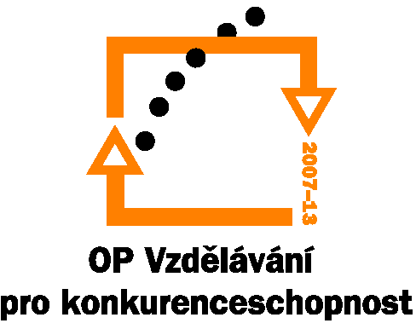
Investice do rozvoje vzdělávání

K č.j: 10617/2009-41
Příloha č. 1
k výzvě k předkládání žádostí o finanční podporu z OP VK
Oblast podpory 1.1 – Zvyšování kvality ve vzdělávání

Specifická kritéria

1.1 Zvyšování kvality ve vzdělávání
Název specifického kritéria | Max. počet bodů | Obsah kritéria
1) Podpora realizace kurikulární reformy | 4 | Hodnotí se přínos projektu k zavedení dvoustupňového kurikula na školách (poskytování informací a příkladů dobré praxe ze zavádění ŠVP). Dále je posuzováno, v jaké míře jsou zapojeny školy a zda projekt současně nastavuje mechanismy pro jejich metodické vedení, poradenství, monitorovací a hodnotící procesy.
2) Využitelnost, přínos a dostupnost výstupů  projektu pro školy a školská zařízení | 4 | Hodnotí se, zda jsou realizované aktivity projektu a jeho výstupy přínosné pro školy a školská zařízení a zda jsou pro ně výstupy projektů dostupné na některém metodickém či vzdělávacím portálu nebo jak jsou využitelné v oblasti středního vzdělávání pro snazší přechod absolventů do praxe.
3) Podpora rozvoje klíčových kompetencí | 3 | Hodnotí se popis konkrétních aktivit v oblasti rozvoje klíčových kompetencí při praktických cvičeních přímo ve školách.
4) Podpora dalšího vzdělávání pedagogických i nepedagogických pracovníků škol a školských zařízení | 4 | Hodnotí se, zda jsou do projektu zařazeny takové aktivity nebo realizovány takové výstupy, které přímo podporují další vzdělávání pracovníků škol a školských zařízení tak, aby toto vzdělávání mělo primární přínos pro žáky, s nimiž pracují.

